КАРАЧЕВСКИЕ СТУДЕНТЫ – ПОБЕДИТЕЛИ ВСЕРОССИЙСКОЙ ОЛИМПИАДЫ ПО УПРАВЛЕНИЮ КАЧЕСТВОМ

В период с 16 по 18 ноября 2011 года в городе Курске на базе Юго-Западного государственного университета состоялась I Всероссийская олимпиада по управлению качеством. В работе олимпиады приняли участие представители 20 российских университетов и в том числе – команда Карачевского филиала Госуниверситета-УНПК.
Повышение эффективности отечественного производства и конкурентоспособности продукции – это задача, которая объединяет специалистов разных профилей. Её решение немыслимо без привлечения молодёжи – умных, талантливых, эрудированных и культурных выпускников вузов.
Карачевский филиал Госуниверситета-УНПК готовит специалистов высшего профессионального образования – «экономистов» и «машиностроителей». Студенты обучаются по разным образовательным программам, но их объединяет основная цель промышленного производства – повышение качества продукции.
Высокое качество продукции – это сбережение труда и материальных ресурсов, рост экспортных возможностей и, в конечном счёте, более полное удовлетворение потребностей общества.
Поэтому, получив приглашение на первую Всероссийскую студенческую олимпиаду по управлению качеством, мы решили подготовить свой научно-исследовательский проект и выставить его на суд компетентного жюри.
Несмотря на то, что подобная олимпиада проводилась впервые, в её работе приняли участие представители многих регионов России. Из 150 университетов страны, в которых готовят специалистов по управлению качеством, в работе второго тура олимпиады приняли участие команды из 20 федеральных и национальных исследовательских университетов и в том числе – Карачевского филиала Госуниверситета-УНПК. Нашими соперниками были студенты университетов Орла, Брянска, Чебоксар, Красноярска, Кемерово, Курска, Екатеринбурга, Москвы, Казани, Белгорода, Челябинска, Владимира, Ижевска, Иваново, Томска, Саранска.

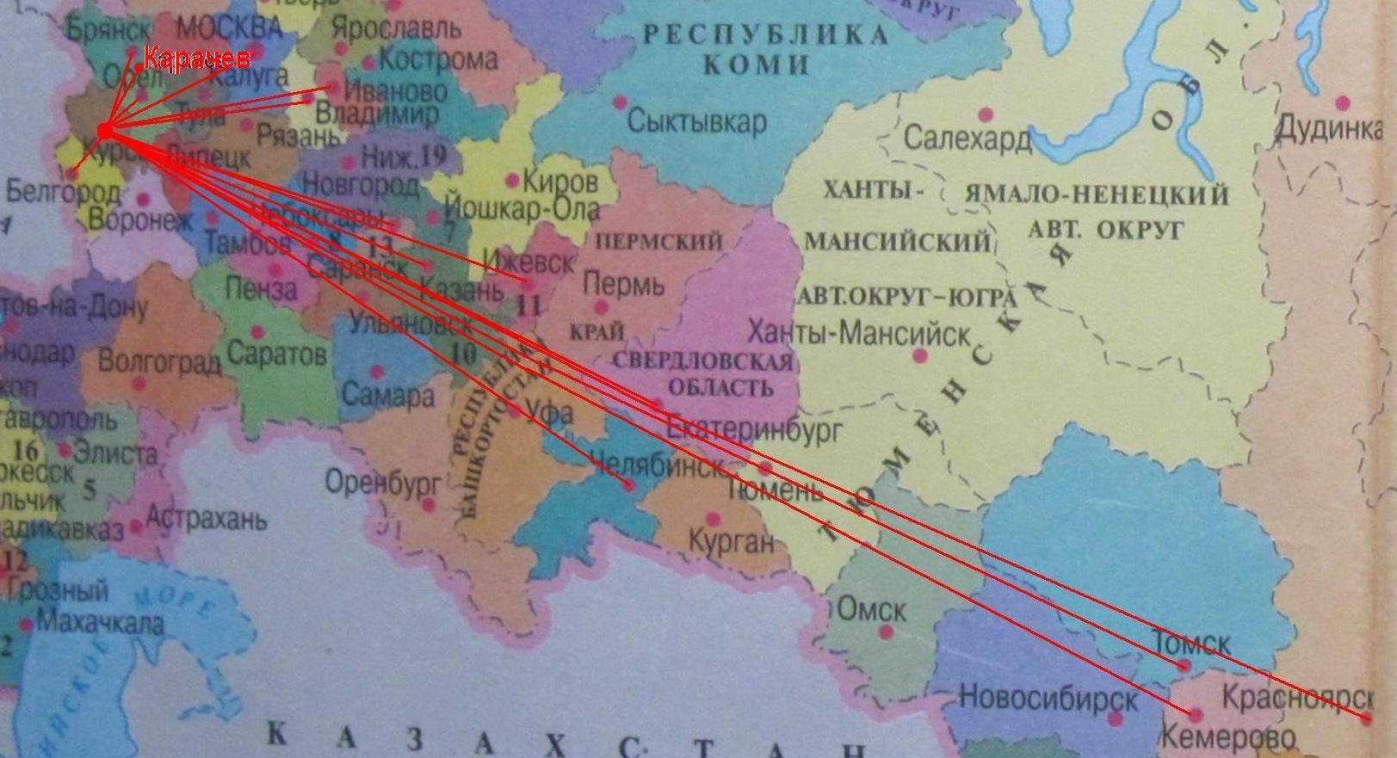
Рисунок 1 – География участников олимпиады

Подготовка к олимпиаде началась за месяц до её проведения. Так как качество – это область соприкосновения техники и экономики, в команду филиала были отобраны экономисты и машиностроители: Екатерина Сафронова, Андрей Кузнецов и Александр Лебедев. В течение месяца студенты углублённо изучали теоретические вопросы управления качеством, решали ситуационные задачи и готовили своё выступление. Параллельно к участию к олимпиаде готовились наши орловские друзья и коллеги – студенты специальности «Управление качеством» кафедры «Приборостроение, метрология и сертификация» Госуниверситета-УНПК: Мария Веретенникова, Александр Отрубянников и Мария Татаренко.
Олимпиада проводилась в городе Курске, на базе Юго-Западного государственного университета. Этот вуз – один из самых известных и престижных технических университетов Черноземья. В Курск карачевская и орловская команды прибыли вместе. Студенты и преподаватели разместились в гостинице «Центральная», расположенной в центре города.
Ритм олимпиады оказался весьма напряжённым: подъём в 6 часов утра, завтрак, испытания до 18 часов вечера с перерывом на обед, ужин, репетиции, культурная программа и вечерняя экскурсия по Курску.
Открыл олимпиаду ректор Юго-Западного государственного университета, доктор технических наук, профессор, лауреат премии Правительства Российской Федерации в области науки и техники С.Г. Емельянов. Ректор поздравил участников и зачитал правительственную телеграмму с приветствием от имени руководителя федерального агентства по техническому регулированию и метрологии Г.И. Элькина.
Затем студентов поздравил первый вице-президент Академии проблем качества, лауреат Государственной премии СССР, заслуженный деятель науки Российской Федерации, доктор технических наук, профессор Б.В. Бойцов. Он отметил, что талантливые студенты – это будущее нашей страны, и неслучайно практически все развитые государства считают развитие системы поиска талантов своей главной задачей. Бойцов Б.В. выразил надежду, что проведение олимпиады позволит не только выявить одарённых студентов для формирования кадрового потенциала предприятий, но и поможет преподавателям и студентам университетов-участников создать систему взаимовыгодного сотрудничества и обмена опытом в учебной и научной работе.

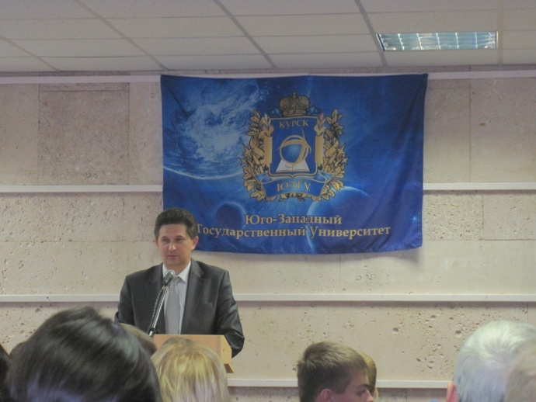 | 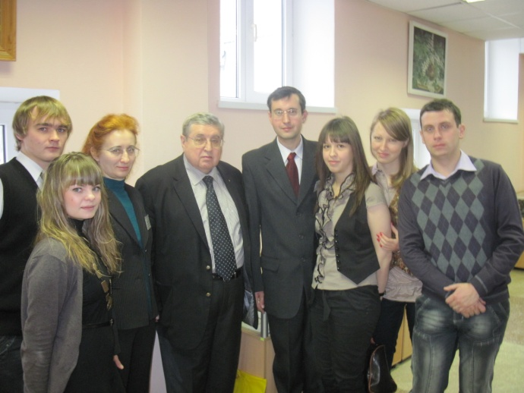
Рисунок 2 – Приветствие ректора, встреча с Б.В. Бойцовым

И вот первое испытание – компьютерное тестирование. Каждому участнику олимпиады в течение 30 минут было предложено ответить на 50 теоретических вопросов по управлению качеством, метрологии, стандартизации, сертификации, статистическим методам контроля и управления качеством, квалиметрии, методам менеджмента качества, управления бизнес-процессами.

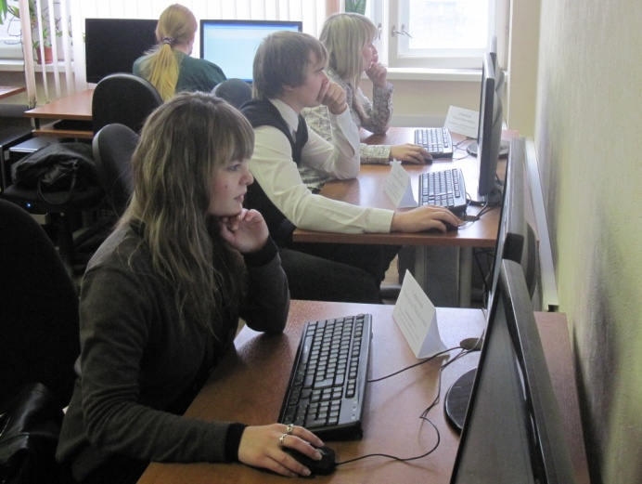 | 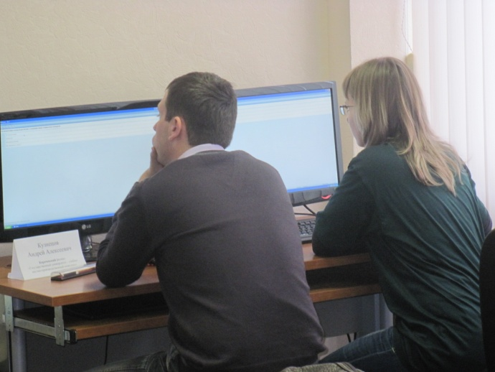
Рисунок 3 – Компьютерное тестирование – первый этап олимпиады

«Инженерно-экономический» состав команды оправдал себя – по три четверти правильных ответов у каждого участника! Отрадно было наблюдать, как наши карачевские студенты уверенно общаются с москвичами, сибиряками, уральцами, волжанами, а уровень их учебной и научной подготовки не уступает уровню центральных университетов нашей страны.

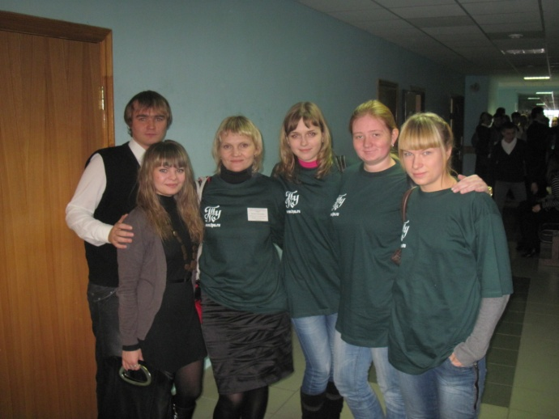 | 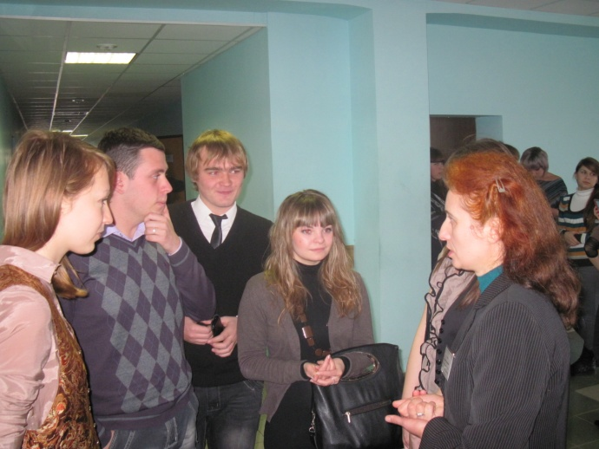
Рисунок 4 – Студенты быстро нашли общий язык со сверстниками

После обеда в Центре досуга молодёжи начался самый сложный этап олимпиады – ситуационная задача. Пользуясь современными национальными стандартами, нужно было рассчитать статистические показатели эффективности производства, найти причину низкого качества продукции и разработать комплекс корректирующих действий. Надо сказать, что для всех команд этот этап стал неожиданностью; преподаватели, увидев растерянные лица своих ребят, бросились к ним на помощь, но организаторы олимпиады вежливо предложили нам не мешать студентам и посетить выставку в научной библиотеке Юго-Западного государственного университета.

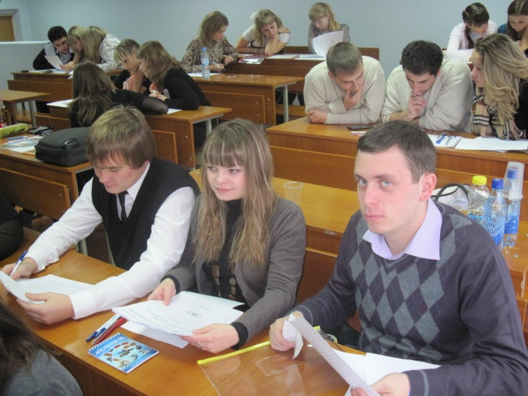 | 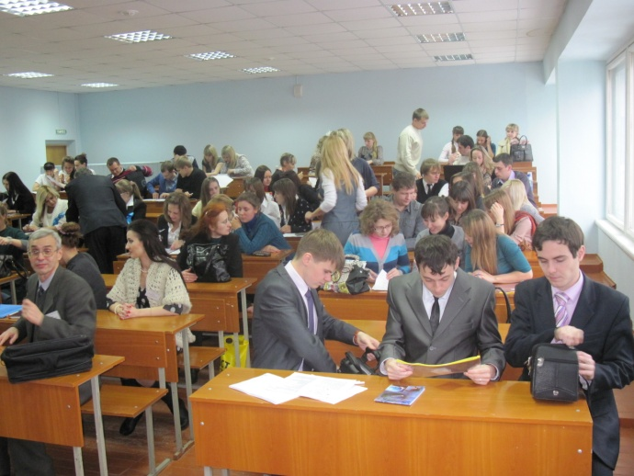
Рисунок 5 – Ситуационная задача стала неожиданностью
для всех участников и преподаватели пошли «в народ»

В течение трёх часов, без посторонней помощи, книг и подсказок, студенты решали реальную производственную задачу, с которой они раньше никогда не сталкивались. И вот приятный результат – карачевская команда – в пятёрке лучших университетов России!

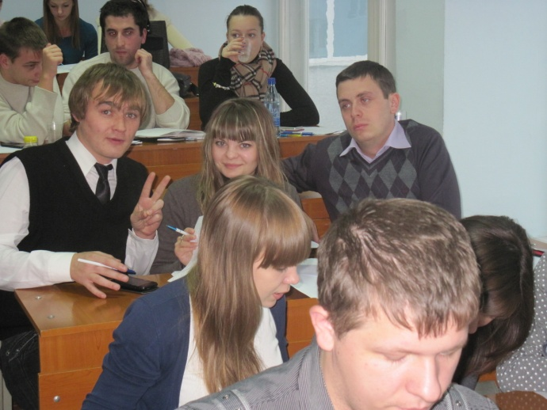 | 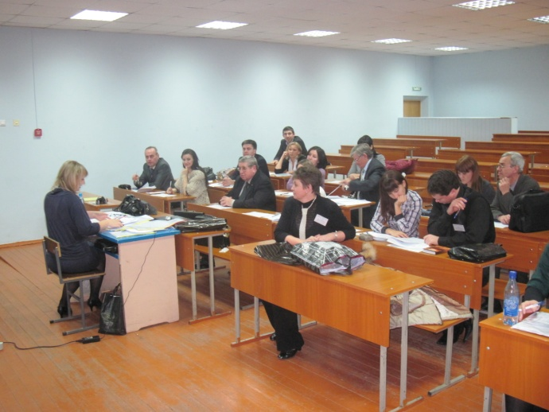
Рисунок 6 – Решение найдено!

Эта победа далась нелегко, поэтому концерт и дискотеку в честь «Дня студентов» наша команда не смогла посетить. Все силы были брошены на подготовку к последнему испытанию – выступлению с презентацией.
Последний день – конкурс презентаций на тему «Управление качеством – ключ становления инновационной России». И вот неожиданный результат жеребьёвки – карачевская команда выступает первой, а наши орловские друзья – следующими.

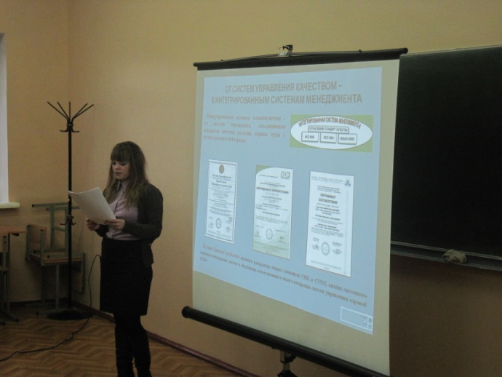 | 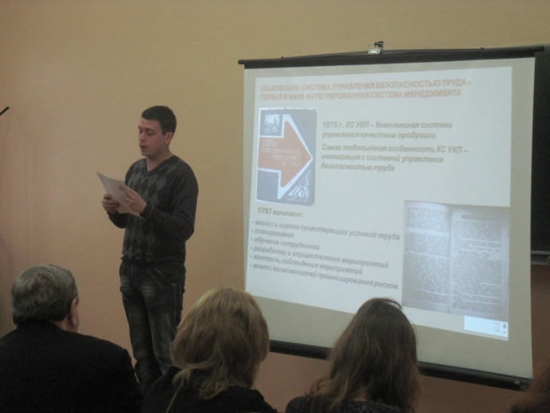
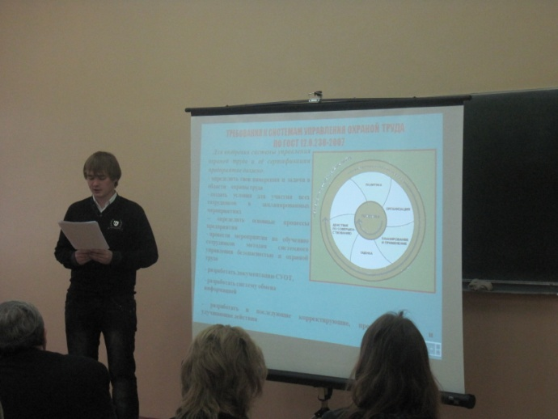 | 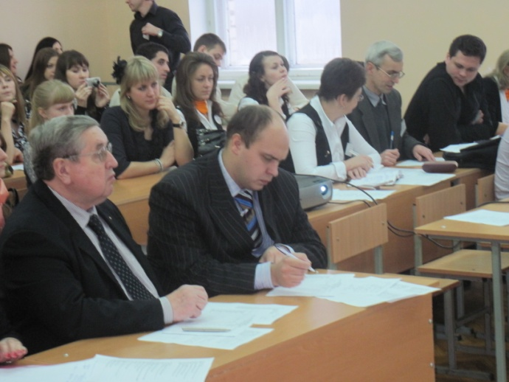
Рисунок 7 – Выступление с презентацией

Первым – всегда трудно, и всё же после нашего выступления в оценках жюри засветились заветные «пятёрки». Презентация отличалась оригинальностью темы, использованием компьютерной графики, фото- и видеоматериалов, звукового оформления, анимации.
Мы приехали набираться опыта участия в подобных выступлениях, и было чему учиться. Оказалось, что подготовка презентации и научного доклада – это большое искусство. Поразило разнообразие форм предъявления научной информации. Так, студенты Брянского технического университета преподнесли свой доклад в поэтической форме. Команда национального исследовательского Томского политехнического университета представила деловую игру на тему «Работа отдела качества». Студенты из Кемерово подготовили доклад в анимационном виде. Но наиболее успешно раскрыли свой творческий потенциал студенты команды из Мордовского государственного университета имени Н.П. Огарёва. Они показали собственный фильм, презентацию, разыграли сценку по теме научного доклада и оживили серьёзную обстановку эстрадным танцем. Первое место единогласно было отдано этой команде.

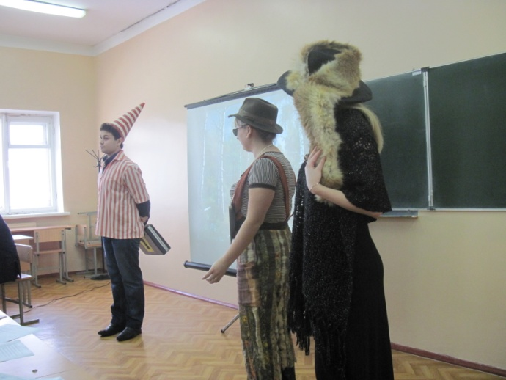 | 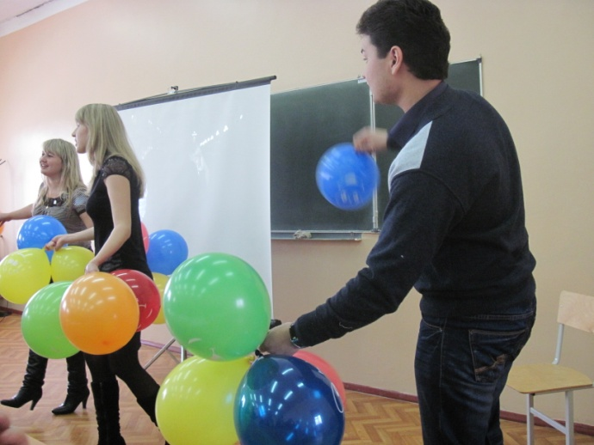
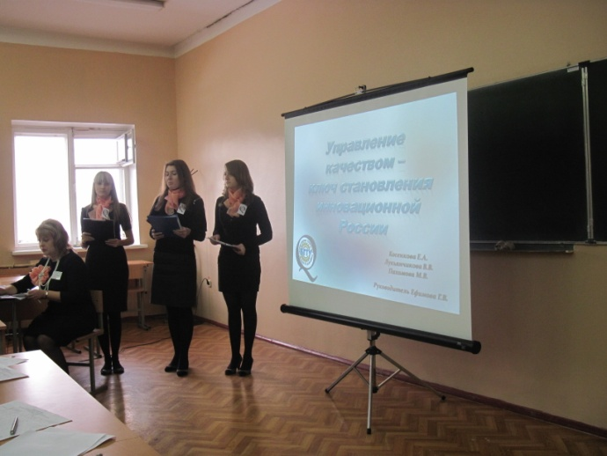
Рисунок 8 – Презентация: сколько команд – столько идей!

Так как студентов-участников было более 80, выступления проходили в два этапа. И пока часть команд выступала, другие студенты отправились на экскурсию по Курску – городу воинской славы России.

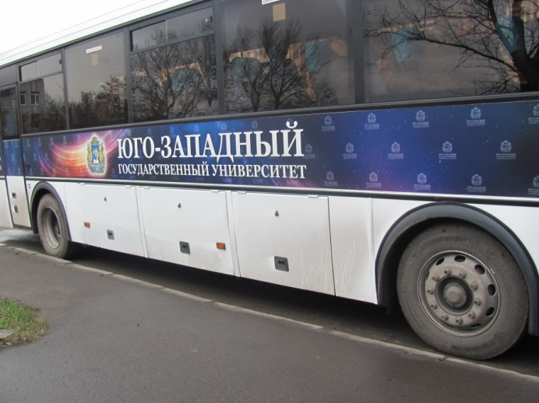 | 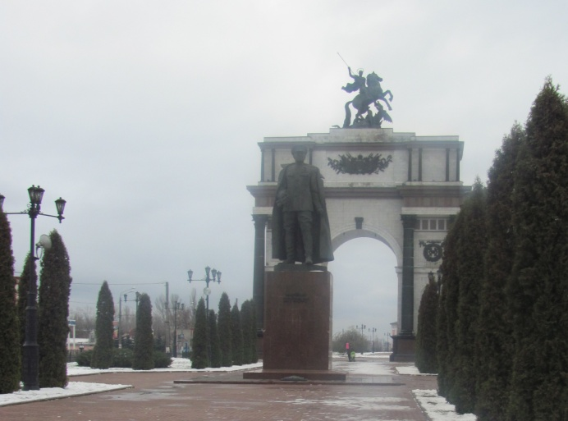
Рисунок 9 – Экскурсия по Курску

После подведения итогов и торжественного закрытия олимпиады команды отправились домой. И если в Курск наши карачевские ребята ехали с опаской и волнением, то обратно возвращались, окрылённые победой.

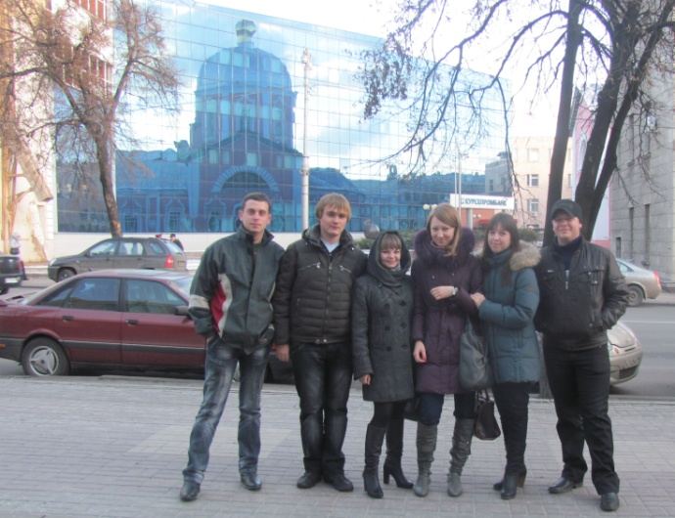 | 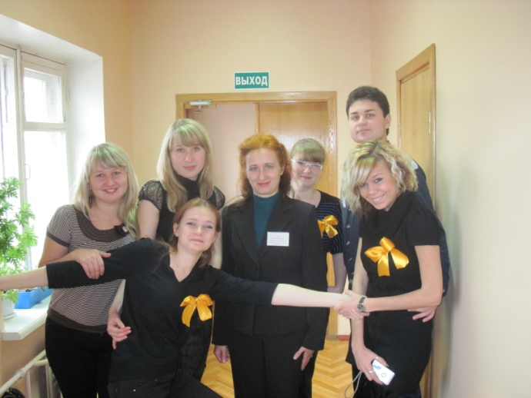
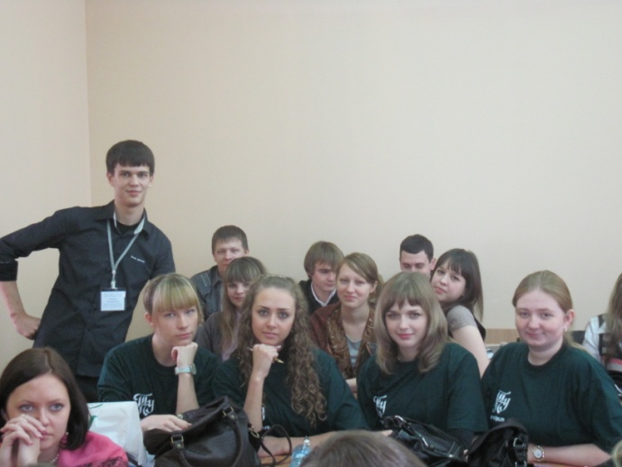 | 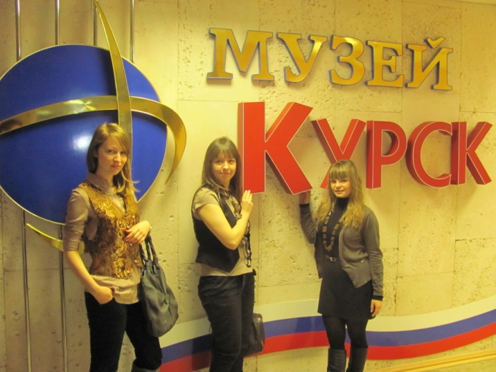
Рисунок 10 – Наши друзья со всей России

И вот – итоги олимпиады. Команда Карачевского филиала Госуниверситета-УНПК стала дипломантом олимпиады и победила в номинации «Самая дисциплинированная команда». Во втором испытании наша команда заняла пятое место среди вузов России. Директор Карачевского филиала Госуниверситета-УНПК Н.И. Фельдман награждена благодарственным письмом «За активную поддержку молодых талантов в сфере управления качеством». Руководитель команды – заместитель директора по научной работе В.В. Марков награждён благодарственным письмом «За высокие достижения по подготовке специалистов в области качества».
Но дипломы победителей и благодарственные письма – не главные итоги олимпиады. Главное – руководство филиала университета привержено идеям качества и готово поддерживать учебные и научные инициативы кафедр. Высокая квалификация преподавателей в данной сфере признана на уровне Академии проблем качества. Олимпиада показала, что уровень подготовки студентов Карачевского филиала Госуниверситета-УНПК в области управления качеством является одним из лучших в России. Наши студенты уверенно общаются со своими сверстниками из ведущих российских вузов, они – равные среди лучших.

Н.И. Фельдман, В.В. Марков

